Metode Deteksi Garis Tepi Canny dan Identifikasi Karakter dengan Teknologi Tesseract

Dimas Dewantoro1, Rida Fitriyanti2, Wildan Muhlis3

*D3-Informatika, Polban  
Ciwaruga

1dewantorodimas@yahoo.com

2rida_jtk09@yahoo.com

3wmuhlis@gmail.com

*Jurusan Teknik Komputer dan Informatika  
 Ciwaruga, Bandung, Indonesia

Abstrak —

Dalam membaca meteran PLN, jika tidak dilakukan dengan baik akan memberikan hasil yang tidak akurat. Hal ini dapat menjadi masalah yang menimbulkan kerugian bagi pelanggan ataupun pihak PLN sendiri. Karena itulah digunakan sistem OCR yang dapat membantu mengurangi ketidakakuratan hasil pembacaan meteran PLN.

Sistem pendeteksian meteran PLN mirip seperti pendeteksian huruf dan angka pada plat nomor kendaraan. Berdasarkan penelitian yang telah ada, banyak metode pendeteksian yang dilakukan, seperti pendeteksian citra dengan *filtering* menggunakan metode *canny.* Proses *filtering* yang dilakukan adalah untuk mendeteksi garis tepi plat nomor. Metode lain bisa dengan menggunakan *mean shift*, sobel dan klasifikasi linear.

Dalam paper ini akan dijelaskan metode yang digunakan dalam pendeteksian meteran PLN. Metode tersebut adalah metode deteksi garis tepi *canny*. Dan ditampilkan juga hasil citra dari sistem yang telah dibuat.

Kata Kunci— OCR, PLN, Meteran, *canny*

1. Pendahuluan

Meter energi merupakan salah satu alat ukur penting yang dimiliki PLN. Karena dengan meteran ini dapat diketahui serta dikontrol seberapa baik mutu kualitas dari besaran-besaran energi yang ada.

Saat ini pembacaan meteran PLN kebanyakan masih menggunakan cara yang manual. Pencatatan masih memanfaatkan tenaga petugas untuk mencatat satu per satu angka yang ada dimeteran. Proses pencatatan seperti ini akan membutuhkan waktu lama. Dilihat dari banyaknya meteran yang harus dicatat. Dan terkadang hasil pencatatan secara manual ini menghasilkan data yang tidak akurat. Petugas tidak membaca dengan baik dan melakukan kesalahan-kesalahan yang disebabkan karena posisi meter terlalu tinggi sehingga menimbulkan sudut kemiringan titik baca, angka register yang sudah tidak jelas, dan kesalahan lainnya yang akan merugikan pelanggan ataupun PLN itu sendiri.

Karena itulah dibuat sistem Optical Character Recognition. Sistem akan membaca setiap angka di meteran PLN yang akan menghasilkan data lebih akurat. Kerja sistem ini seperti pembacaan karakter di plate kendaraan. Tetapi bedanya, di meteran PLN memiliki dua baris angka yang harus dibaca sedangkan pada plate kendaraan hanya satu baris, serta pada meteran PLN baris kedua terdapat warna merah yang menutupi beberapa angka dan berbeda dengan plate kendaraan yang memiliki warna kontras antara angka dan backgroundnya.

1. penelitian sebelumnya

Cara yang bisa dilakukan untuk pendeteksian nomor KWh PLN mendekati pendeteksian huruf dalam plat nomor mobil. Terdapat kesamaan antara pendeteksian nomor yang ada di kwh PLN dengan plat nomor; susunan huruf yang ada pada plat nomor pada umumnya, di tempatkan pada bingkai kotak dengan warna latar belakang yang kontras dengan warna huruf (hitam-putih, atau sebaliknya).

Pada satu penelitian[1], pendeteksian plat nomor dilakukan dengan melakukan proses *filtering* pada gambar. *filtering* yang dilakukan adalah untuk mencari garis tepi pada gambar(*edge detection*). Setelah di uji coba[1], pendeteksian garis tepi dengan metoda *canny* memberikan akurasi yang paling tinggi daripada metode pendeteksian lainnya. Metode ini memberikan 96.8% ketepatan pendeteksian edge dan memberikan ketepatan dalam penentuan lokasi plat nomor hingga lebih dari 98%. Pencarian letak plat nomor pada penelitian ini berhasil mengatasi masalah untuk warna yang hampir sama antara latar belakang dan warna huruf. Operasi morfologi yang diterapkan berhasil memperbesar tingkat akurasi untuk pembacaan huruf yang berpotensi ambigu pada saat tahap ekstraksi. Selain dari operasi morfologi, identifikasi huruf juga diatasi lewat pendekatan 'kategorisasi karakter'.

*OpenCV* atau *Python* bisa digunakan sebagai teknologi yang bisa memenuhi kebutuhan penelitian untuk proyek dalam bidang *computer vision*.[2]

Proses deteksi garis tepi juga dipengaruhi oleh variasi pencahayaan. Penggunaa jenis pendeteksian garis tepi akan mempengaruhi kejelasan citra garis tepi. Pendeteksian garis tepi dengan teknik sobel misalnya, menghasilkan citra garis tepi yang kurang jelas[3] pada pencahayaan yang kurang baik.

Pencahayaan yang kurang baik bisa diatasi dengan melakukan pendeteksian terhadap warna tertentu dari daerah hasil yang sudah ditetapkan. Penelitian untuk kasus ini menghasilkan metode yang memiliki tingkat akurasi lebih tinggi untuk pencahayaan yang bervariasi, tapi akan bermasalah ketika warna di luar daerah hasil sama atau mendekati warna dasar daerah hasil[4].

Metode pendeteksian lainnya bisa dengan menggunakan metode mean shift dan klasifikasi linear. Metode ini memiliki tingkat akurasi yang tinggi terhadap plat nomor yang ditentukan, bahkan dengan dihadirkan gangguan karakter lain disekitar plat nomor[5].

1. metode yang diajukan

Pada percobaan ini, objek yang diamati adalah meteran PLN dengan ciri-ciri terdapat beberapa kotak pada meteran ini dan didalam kotak tersebut terdapat angka-angka yang menunjukkan nilai dari meteran.

Untuk mendeteksi kotak dan angka-angka yang dimaksud, digunakan metode deteksi garis tepi *canny* dan mengidentifikasi karakternya dengan teknologi tesseract. Berikut ini adalah proses dari metode yang dipakai..

Gambar Proses yang dilakukan

**Preproses**

Tahap preproses merupakan tahap pengkondisian citra sebelum citra diolah. Tahap ini dimulai dengan melakukan konversi citra dari RGB ke greyscale. Konversi citra ke *greyscale* dimaksudkan agar citra hanya memiliki satu *channel* warna. Setelah citra dikonversi, dilakukan pendeteksian garis tepi (*edge detection*).

**Ekstraksi kotak nomor**

Ekstraksi kotak nomor menghasilkan citra yang didapat dari pemisahan terhadap gambar awal. Gambar yang dipisahkan merupakan bagian kotak yang memuat nomor meteran PLN dan juga stiker nomor pelanggan. Hal pertama sebelum pemisahan dilakukan adalah menentukan posisi ROI(*Region of Interest*).

Penentuan posisi ROI dilakukan dengan melakukan pencarian kontur terhadap citra hasil deteksi garis tepi. Ada beberapa aturan yang ditetapkan untuk meyakinkan bahwa kontur yang sedang di telusuri adalah kotak nomor pelanggan atau kotak meteran yang dimaksud.

Aturan pertama adalah, kontur yang dimaksud memiliki luas pixel tertentu. Penetapan luas ini menghindari pendeteksian kotak kecil di sekitar citra. Seperti yang terlihat pada citra di Gambar 2. Di citra tersebut terdapat gangguang kotak-kotak kecil. Tanpa penentuan luas kontur minimum, kotak tersebut akan di deteksi sebagai ROI. Pada percobaan ini, luas kontur minimum adalah 2000 pixel. Luas di dapat dari luas kotak minimum yang membungkus kontur terkait.

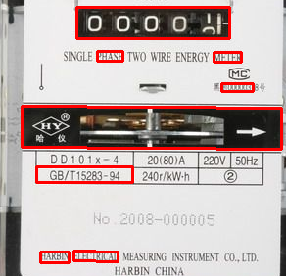

Gambar Meteran PLN dengan Gangguan Kotak Kecil

1. hasil

Dalam percobaan ini digunakan bahasa C# dengan library Emgu CV dan library OpenCV. Emgu CV adalah penghubung .Net untuk library OpenCV atau dapat dikatakan penghubung OpenCV untuk C#. EmguCV ini lebih ditujukan untuk pemrosesan citra dan computer vision. Dengan EmguCV, fungsi-fungsi dalam OpenCV bisa dipanggil melalui bahasa pemrograman yang compatible dengan .NET seperti C#, VB, dan VC++.

Emgu CV seluruhnya ditulis dalam C#. Manfaatnya adalah dapat dikompilasi dengan pengembangan Mono dan karena itu mampu berjalan pada platform yang mendukung Mono, termasuk Linux, Mac OS X, IOS dan Android. Emgu CV dapat digunakan dari berbagai bahasa, termasuk C#, VB.NET, C ++ dan IronPython [8].

Berikut ini adalah hasil citra untuk pendeteksian meteran PLN.

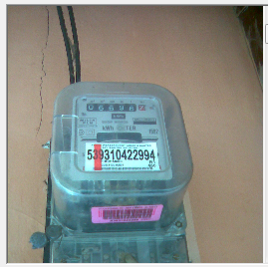

Gambar Citra Asli

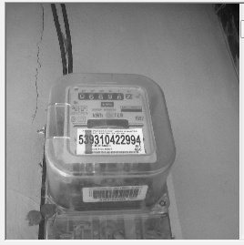

Gambar Citra Hasil Grayscale

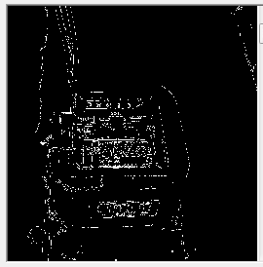

Gambar Citra Hasil Edge Detection

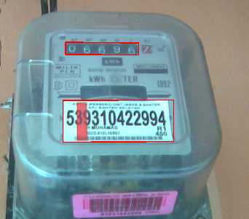

Gambar Citra Hasil Ekstraksi Kotak Nomor

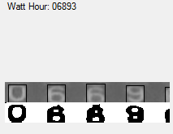

Gambar Hasil ROI Pertama

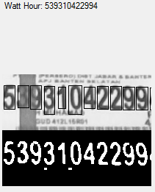

Gambar Hasil ROI Kedua

Tabel berikut menampilkan keseluruhan hasil dari percobaan yang dilakukan.

|  |  |  |  |
| --- | --- | --- | --- |
| Proses | Contoh | Berhasil | Belum Berhasil |
| Preproses | 42 | 42 | 0 |
| Ekstraksi Kotak Nomor | 42 | 15 | 27 |
| Identifikasi Karakter | 42 | 15 | 27 |
| Segmentasi Karakter dalam Kotak Nomor Hasil Ekstrasi | 42 | 15 | 27 |
| Pengkondisian Kotak Nomor | 42 | 15 | 27 |
| Menampilkan Karakter Hasil Identifikasi | 42 | 1 | 41 |

referensi

1. Anishiya, P. dan Joans , Prof. S. Mary. Number Plate Recognition for Indian Cars Using Morphological Dilation and Erosion with the Aid Of Ocrs. Chennai, India: Velammal Engineering College. 2011
2. Sajjad, K.M. Automatic License Plate Recognition using Python and OpenCV. M.E.S. College of Engineering, Kuttippuram, Kerala
3. Suri, Dr. P.K., Walia, Dr. Ekta dan Verma, Er. Amit. Vehicle Number Plate Detection using Sobel Edge Detection Technique. India. 2010
4. Wanniarachchi, W. K. I. L, Sonnadara, D. U. J. dan Jayananda, M. K. Detection of License Plates of Vehicles. Sri Lanka. 2007
5. Jia, Wenjing, Zhang, Huaifeng dan He, Xiangjian . Mean Shift for Accurate Number Plate Detection. Faculty of Information Technology University of Technology, SydneyAnishiya, P. dan Joans , Prof. S. Mary. *Number Plate Recognition for Indian Cars Using Morphological Dilation and Erosion with the Aid Of Ocrs*. Chennai, India: Velammal Engineering College. 2011
6. ____. *KONFIGURASI LENGKAPSISTEM PEMBACAAN METER ENERGI TERKENDALI JARAK JAUH(Sistem AMR dan APP)*. http://www.scribd.com/doc/51699433/SISTEM-PEMBACAAN-METER-ENERGI-TERKENDALI-JARAK-JAUH. (23 Mei 2012)
7. Ondrej Martinsky. *Algorithmic and Mathematical Principles of Automatic Number Plate Recognition Systems*. 2007
8. ___. Emgu CV. http://www.emgu.com/wiki/index.php/Main_Page (15 Juni 2012)
9. Peleltier, Jean Marc. A Simple OpenCV Tutorial. http://jmpelletier.com/a-simple-opencv-tutorial/. (16 Juni 2012)
10. Maini, Raman and Aggarwa, Dr. Himanshu. Study and Comparison of Various Image Edge Detection Techniques. Punjab, India: Punjabi University